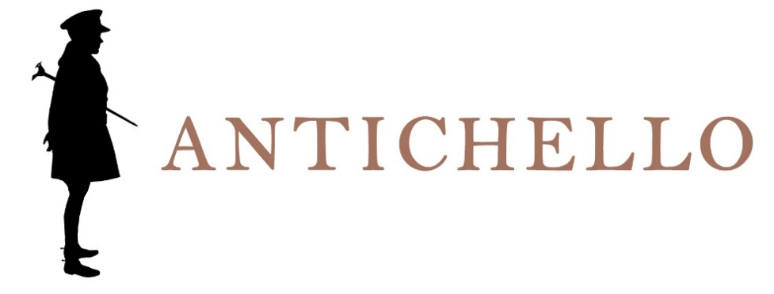  BARDOLINO  DENOMINAZIONE DI ORIGINE CONTROLLATA  Zona di produzione  Bardolino, ad Est del lago di Garda.  Varietà delle uve  Corvina 55%, Rondinella 30%, Molinara 15%.  Dati analitici  Alcool 12% Vol.  Acidità totale ca. 5,50 g/l.  Vinificazione  Vinificazione in rosso a temperatura controllata con lieviti selezionati. Macerazione sulle vinacce di 8 – 10gg.  Affinamento  In contenitori di acciaio inox e ca. 3 mesi in bottiglia.  Descrizione organolettica  Colore rosso rubino.  Profumo di frutta a bacca rossa con delicate note floreali. Sapore fresco ed armonico.  Servizio  15 – 18 °C in bicchiere tulipano.  Accostamenti  A tutto pasto, primi piatti e salumi.  Longevità  Da bere giovane, entro 2 anni.  Imballo:  Bott. 750 ml - confezione da 6 bottiglie  Bott. 375 ml - confezione da 12 bottiglie  Bott. 1,50 l - confezione da 6 bottiglie. | 